Календарно-тематическое планирование для 9 -класса по родному языку.
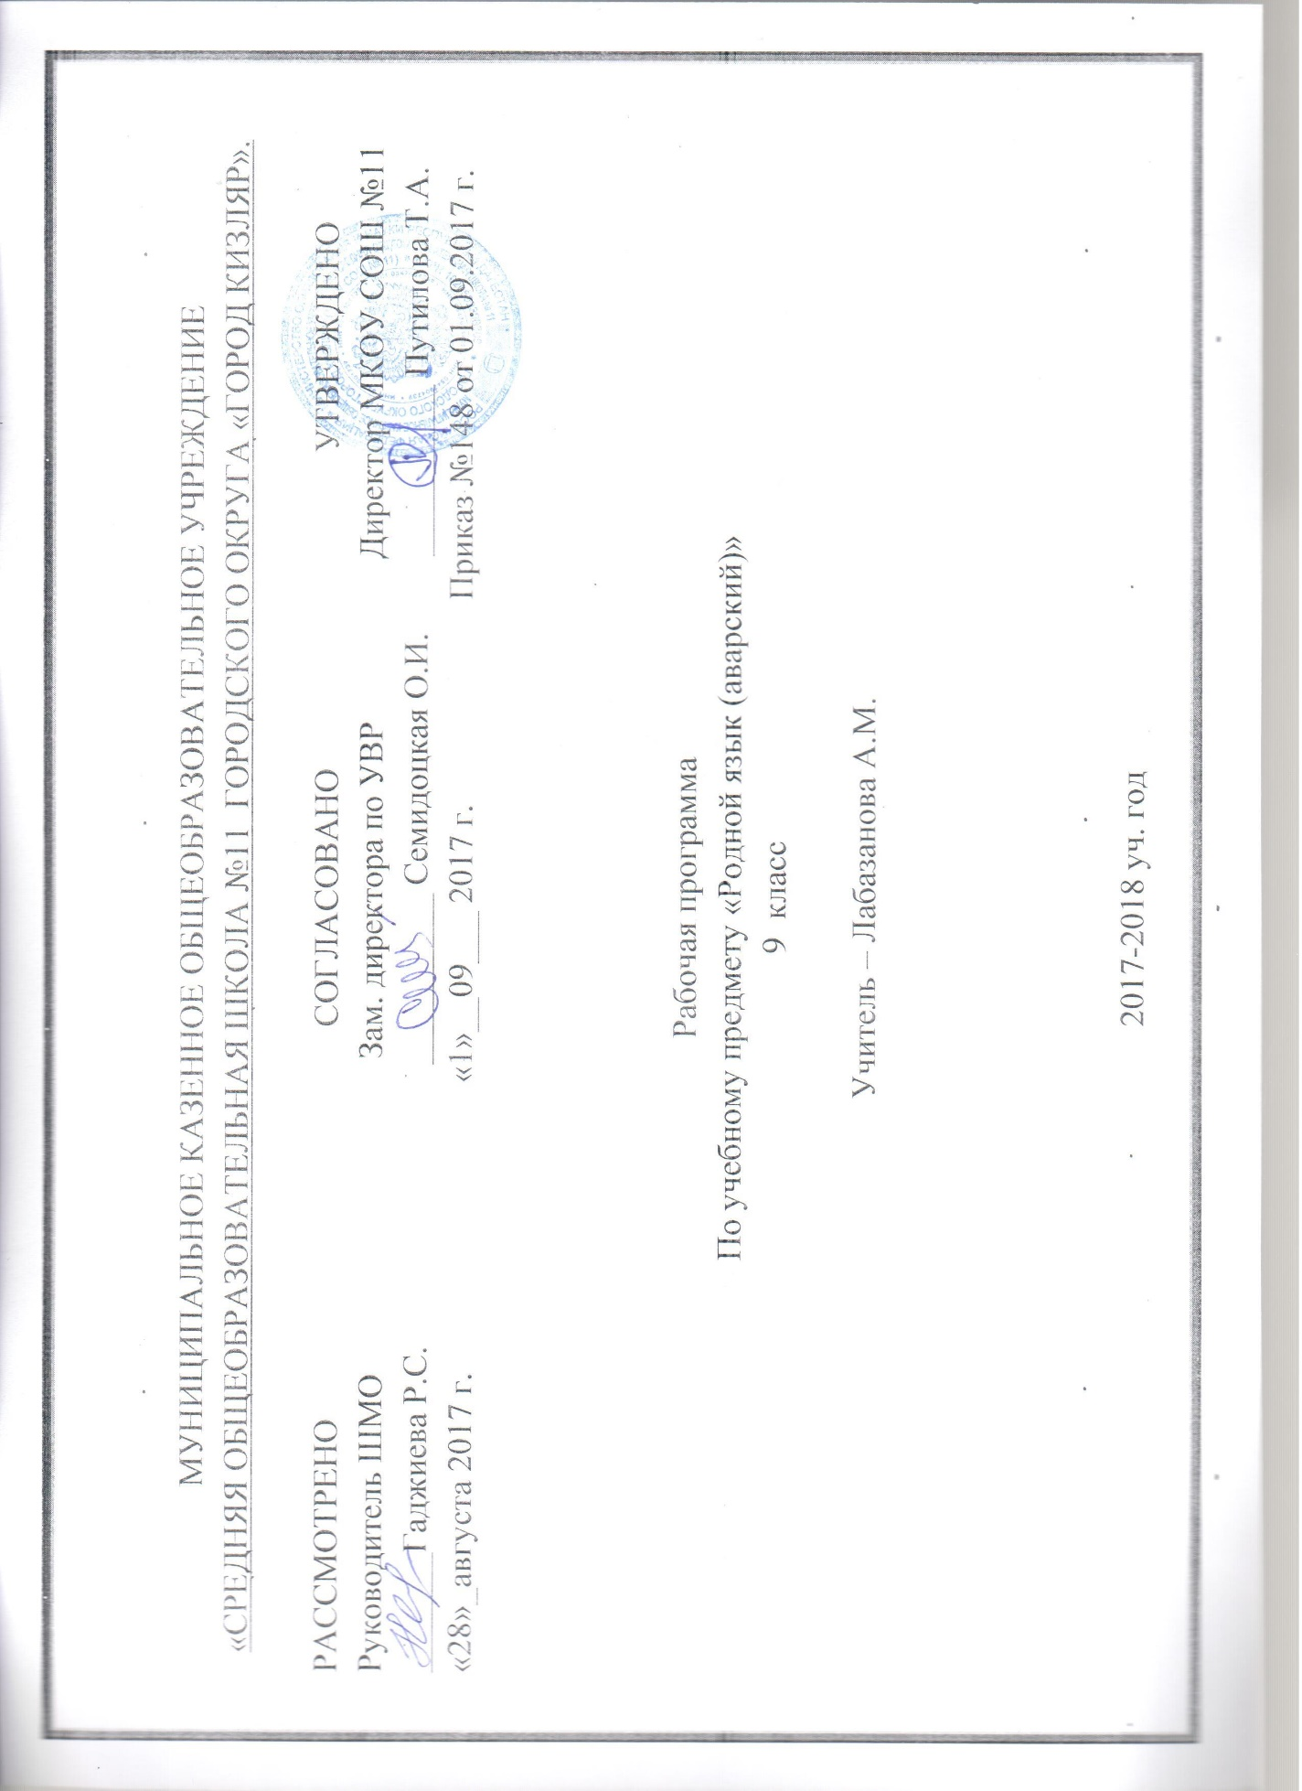
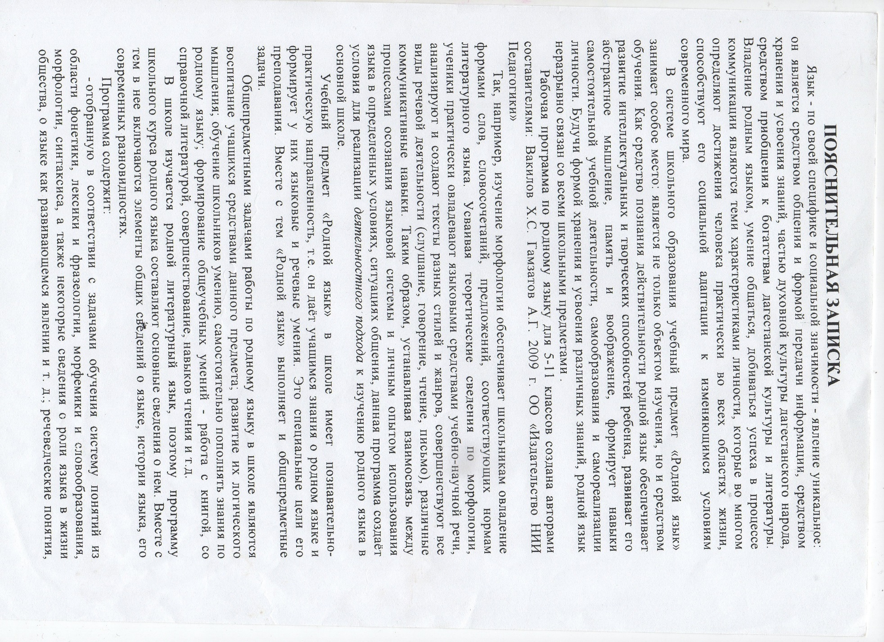
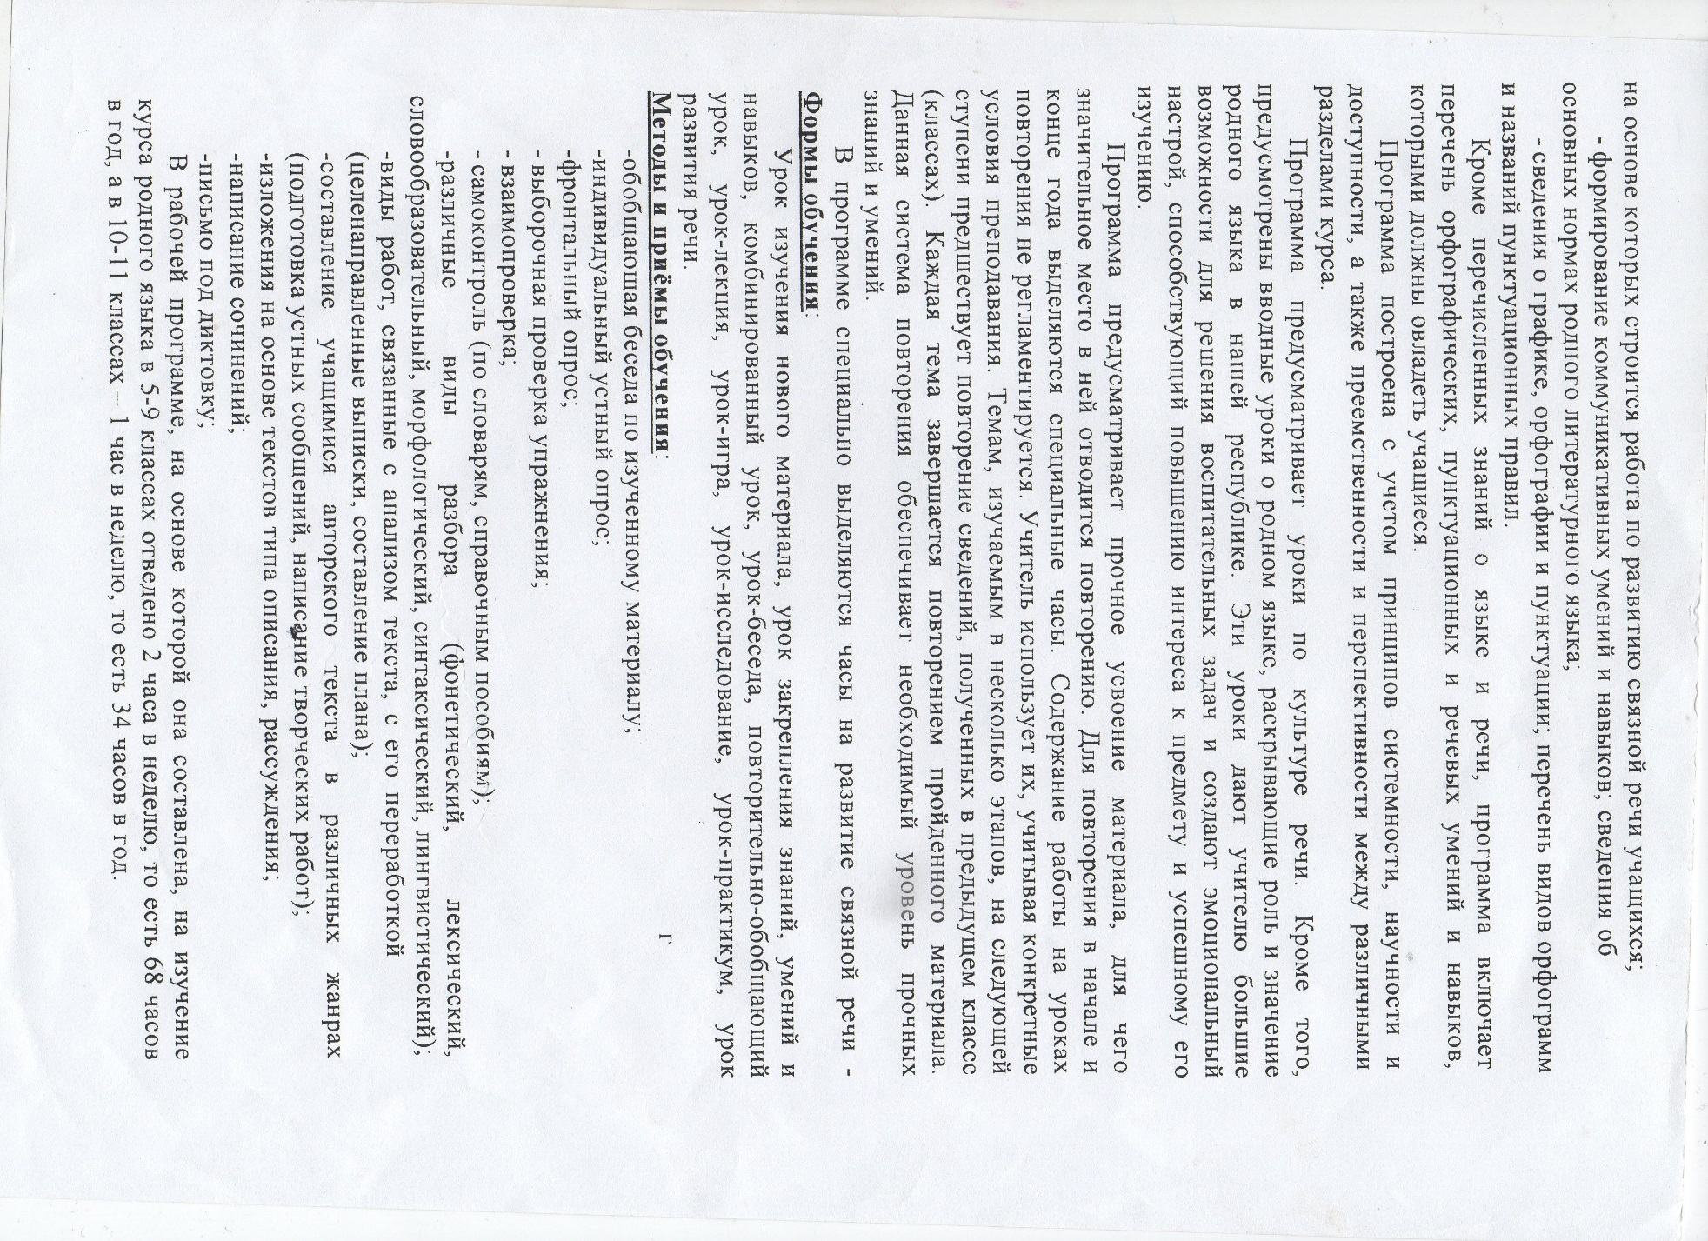
№ | Тема урока | Кол.  часов | Планируемые результаты и формы оценки освоения программы |  |  |  |  |  |  |  |  | Деятельность ученика |  |  | Приемы и методы преподавания |  | Дом.зад. |  | дата
№ | Тема урока | Кол.  часов | метапредметные |  |  | предметные |  |  | личностные |  |  |  |  |  |  |  |  |  | план | Факт
1-четверть
Синтаксис. -
1-2 | Сложное предложение | 2 | .Уметь производить структурно-смысловой анализ предложений, различать изученные виды простых предложений, интонационно выразительно читать, |  |  | Уметь создавать устное монологическое высказывание на учебные., социально-бытовые темы, вести диалог, |  |  | Развить любовь к родному языку |  |  | Виды деятельности и формы |  |  | Формы и методы контроля |  | Упр.174,с.100  Выучить правило |  | 1.09  6.09
3-5 | Сложносочиненные предложения | 3 | Уметь интонационно оформлять СП с разными типами смысловых отношений между частями, моделировать предложения, расставлять знаки препинания. |  |  | Владеть основными нормами построения устного и письменного высказывания, правильной и выразительной интонацией. |  |  | Вызвать интерес к лексике родного языка |  |  | Рассказ, работа  с книгой, беседа |  |  | Фронтальный опрос, индивидуальные ответы |  | Упр.179,с.106, упр.180 |  | 8.09  13.09  20.09
6 | Бессоюзное предложение | 1 | Уметь составлять схемы, расставлять знаки препинания, умело пользоваться синтаксическим строем предложения |  |  | Знать грамматические признаки БСП, его строение, основные группы БСП по значению и знакам препинания |  |  | Развить любовь к родному языку |  |  | Работа  с книгой, проблемные задания. Опорные схемы |  |  | Фронтальный опрос, индивидуальные ответы. |  | Упр.182,с.108 |  | 22.09
7-8 | Запятая и точка с  запятой в БСП | 2 | Уметь интонационно оформлять СП с разными типами смысловых отношений между частями, моделировать предложения, расставлять знаки препинания. |  |  | Знать грамматические признаки БСП, его строение, основные группы БСП по значению и знакам препинания |  |  | Вызвать интерес к лексике родного языка |  |  | Работа  с книгой, проблемные задания. Опорные схемы |  |  | Фронтальный опрос, индивидуальные ответы.  . |  | Упр.184,185,с.110 |  | 27.09  29.09
9-10 | Двоеточие в БСП | 2 |  |  |  |  |  |  | Развить любовь к родному языку |  |  | Работа  с книгой, проблемные задания. Опорные схемы. ИКТ |  |  |  |  | Упр.186,187,с.112 |  | 4.10  6.10
11-12 | Тире В БСП | 2 |  |  |  |  |  |  | Вызвать интерес к лексике родного языка |  |  | Работа  с книгой  Проблемные задания |  |  |  |  | Упр.188,189,с.113 |  | 11.10  13.10
13-14 | Сложноподчиненные предложения | 2 | Уметь объяснять постановку знаков препинания, находить в тексте СПП и производить их пунктуационный и синтаксический разбор, правильно строить и употреблять в речи |  |  | Знать отличительные признаки СПП, средства связи главного предложения с придаточным. |  |  | Развить любовь к родному языку |  |  | Работа  с книгой  Проблемные задания |  |  | Фронтальный опрос, индивидуальные ответы. |  | Выучить пр.упр.190,с.117 |  | 18.10  20.10
15-16 | Знаки препинания при СПП | 2 | Уметь правильно ставить знаки препинания и составлять схемы СПП |  |  | Знать отлич-е признаки СПП, средства связи главного предл.с прид. |  |  | Вызвать интерес к лексике родного языка |  |  | План как вид инфор-ой переработки текста. |  |  | Письменная работа. |  | Упр.192,193,с.118 |  | 25.10  27.10
2-я четверть
17-19 | СПП изъяснительные | 3 | Уметь определять место придаточного предложения по отношению к главному, правильно расставлять знаки препинания, использовать различные средства связи главной и придаточной части, интонационно оформлять СПП. |  |  | Знать отличительные признаки союзов и союзных слов в СПП.  Уметь производить пунктуационный и синтаксический разборы СПП, правильно использовать их в речи |  |  | Развить любовь к родному языку |  |  | Работа  с книгой, проблемные задания |  |  | Фронтальный опрос, индивидуальные ответы. |  | Упр.194,195,с.120 п.53-55, упр.199 |  | 10.11  15.11  17.11
20-22 | СПП определительные | 3 | Уметь видеть в предложении указательные слова и определять в соответствии  с этим вид придаточного, находить слово, к которому относится придаточное предложение, и задавать от него вопрос. |  |  | Знать особенности структуры СПП с придаточными изъяснительными.  Уметь производить пунктуационный разбор, использовать в речи. |  |  | Вызвать интерес к лексике родного языка |  |  | Работа  с книгой, проблемные задания |  |  | Фронтальный опрос, индивидуальные ответы. |  | П.56, упр.205(устно),207,208,с.129 |  | 22.11  24.11  29.11
23-24 | СПП обстоятельственные | 2 | Уметь опознавать их по характеру смысловой связи между частями, значению подчинительных союзов и союзных слов, производить синонимическую замену простых и сложных предложений, определять место придаточного предложения по отношению к главному, производить пунктуационный разбор, использовать в речи |  |  | Знать виды обстоятельственных придаточных, особенности структуры СПП с придаточными обстоятельственными |  |  | Развить любовь к родному языку |  |  | Практикумы, тренинги. ИКТ |  |  | Фронтальный опрос, индивидуальные ответы. |  | Повторить обстоятельство |  | 1.12  6.12
25-26 | Придаточные причины | 2 |  |  |  | Знать отличительные признаки СПП, виды придаточных предложений, виды подчинения.  русского языка |  |  | Развить любовь к родному языку |  |  | Практикумы, тренинги |  |  | Диктант |  | Упр.208(устно),210,с.132 |  | 8.12  13.12
27-28 | Придаточные места | 2 |  |  |  |  |  |  | Вызвать интерес к лексике родного языка |  |  | Работа  с книгой, проблемные задания. |  |  | Фронтальный опрос, индивидуальные ответы, анализ орфограмм |  | Упр.211,212,с.133,п58 |  | 15.12  20.12
29-30 | Придаточные времени | 2 |  |  |  |  |  |  | Развить любовь к родному языку |  |  |  |  |  |  |  | Упр.216,218, |  | 22.12  27.12
31 | Придаточные цели |  | Уметь производить пунктуационный и синтаксический разбор, лингвистический анализ текста, в том числе с т. з. синтаксиса СПП |  |  | Уметь производить синтаксический и пунктуационный разбор ССП, конструировать ССП разных видов |  |  | Развить любовь к родному языку |  |  | Работа  с книгой, проблемные задания. |  |  | Фронтальный опрос, индивидуальные ответы. |  | Упр.220,п.60 |  | 29.12
3-я четверть |  |  |  |  |  |  |  |  |  |  |  |  |  |  |  |  |  |  |  |  | ОС.
32 | Придаточные сравнения | 1 |  | Уметь опознавать их по характеру смысловой связи между частями, значению подчинительных союзов и союзных слов, производить синонимическую замену простых и сложных предложений, определять место придаточного предложения по отношению к главному, производить пунктуационный разбор, использовать в речи |  |  | Овладеть орфографическими и пунктуационными навыками на уровне ОС.  Уметь анализировать ошибки , допущенные в работе, выполнять работу над ошибками с графическим объяснением орфограмм и пунктограмм. |  |  | Развить любовь к родному языку |  |  | Работа  с книгой, проблемные задания. Опорные схемы |  |  | Фронтальный опрос, индивидуальные ответы. |  | П.61,упр.222 | 10.01
33 | Придаточные уступки | 1 |  |  |  |  |  |  |  | Вызвать интерес к лексике родного языка |  |  | Практикумы, тренинги |  |  | Тестирование |  | П.62, упр224 | 12.01
34-36 | Сложное предложение с несколькими придаточными | 3 |  | . Уметь различать СПП с однородным, параллельным и последовательным подчинением, составлять схемы, производить синтаксический разбор |  |  | Знать виды подчинения придаточных частей в СПП с несколькими придаточными |  |  | Развить любовь к родному языку |  |  | Работа  с книгой, проблемные задания. Опорные схемы.ИКТ |  |  | Фронтальный опрос, индивидуальные ответы. |  | Упр.226,227, п.63 | 17.01  19.01  24.01
37-39 | Сложное предложения с разными видами связи | 3 |  | Уметь воспринимать информацию текста и понимать читаемый и аудируемый текст, комментировать и оценивать информацию текста |  |  | Уметь писать сочинение на заданную тему, связно и последовательно излагать свои мысли |  |  | Вызвать интерес к лексике родного языка |  |  | Практикумы, тренинги |  |  | Фронтальный опрос, индивидуальные ответы. |  | Выписать из прочитанного предложения | 31.01  26.01  2.02
40 | Роль родного языка в жизни | 1 |  |  |  |  |  |  |  | Развить любовь к родному языку |  |  | Практикумы, тренинги |  |  | Диктант |  | Статья учебника | 7.02
41 | Аварский язык и его диалекты | 1 |  |  |  |  | Уметь создавать устное монологическое высказывание на учебные., социально-бытовые темы, вести диалог |  |  | Вызвать интерес к лексике родного языка |  |  |  |  |  |  |  | Сочинение по теме | 9.02
42-48 | Повторение синтаксиса.  Повторение синтаксиса | 6 |  | Уметь объяснить постановку знаков препинания в СПП с придаточными определительными, вычленять их из текста и правильно употреблять в речи. |  |  | Знать виды придаточных предложений, отличительные особенности СПП с придаточными определительными. |  |  | Развить любовь к родному языку |  |  | Работа  с книгой, проблемные задания. |  |  | Фронтальный опрос, индивидуальные ответы, анализ орфограмм |  | Упр.229,228,232 | 14.02  16.02  21.02  28.02  2.03  7.03
Повторение и систематизация изученного в 5-9 классах
49-51 | Фонетика | 3 |  |  |  |  |  |  |  |  | Вызвать интерес к лексике родного языка |  |  | Работа  с книгой, проблемные задания. Опорные схемы |  | Фронтальный опрос, индивидуальные ответы. |  | Упр.10,с.160,упр.13 | 14.03  16.03  21.03
52-54- | Лексика и фразеология | 3 |  |  |  |  |  |  |  |  | Развить любовь к родному языку |  |  | Работа  с книгой, проблемные задания. Опорные схемы |  | Фронтальный опрос, индивидуальные ответы. 16.03 |  | Упр. | 23.03  4.04  6.04
4-я -четверть
55-57 | Состав слова. Словообразование | 3 |  |  |  |  |  |  |  |  | Вызвать интерес к лексике родного языка |  |  | Работа  с книгой, проблемные задания. Опорные схемы |  | Фронтальный опрос, индивидуальные ответы. |  |  | 11.04  13.04  18.04
58-60 | Морфология | 3 |  |  |  |  |  |  |  |  | Развить любовь к родному языку |  |  | Работа  с книгой, проблемные задания. Опорные схемы. ИКТ |  | Фронтальный опрос, индивидуальные ответы. |  |  | 20.04  25.04  27.04
61--63 | Синтаксис | 3 |  |  | Уметь воспринимать информацию текста и понимать читаемый и аудируемый текст, комментировать и оценивать информацию текста |  |  | Знать языковое оформление, проводить орфографический и пунктуационный разборы, выполнять задания с развернутым ответом. |  |  | свободно излагать свои мысли, соблюдать нормы построения текста. |  |  | Работа  с книгой, проблемные задания. Опорные схемы. ИКТ |  | Фронтальный опрос, индивидуальные ответы. |  |  | 4.05  11.05  16.05
63-66 | Пунктуация и орфография | 3 |  |  | Уметь создавать текст на основе картины по данному началу, осуществлять выбор языковых средств. |  |  | См.уроки 42-45 |  |  | Развить любовь к родному языку |  |  | Работа  с книгой, проблемные задания. |  | Фронтальный опрос, индивидуальные ответы. |  |  | 18.05  23.05  25.05

